2023年度

四川省遂宁市船山区天宫庙小学校单位决算

目录
公开时间：2024年9月11日

第一部分 单位概况 3
一、主要职责 3
二、机构设置 4
第二部分 2023年度单位决算情况说明 4
一、收入支出决算总体情况说明 4
二、收入决算情况说明 5
三、支出决算情况说明 5
四、财政拨款收入支出决算总体情况说明 6
五、一般公共预算财政拨款支出决算情况说明 6
六、一般公共预算财政拨款基本支出决算情况说明 9
七、财政拨款“三公”经费支出决算情况说明 9
八、政府性基金预算支出决算情况说明 11
九、国有资本经营预算支出决算情况说明 11
十、其他重要事项的情况说明 11
第三部分 名词解释 13
第四部分 附件 16
第五部分 附表 18
一、收入支出决算总表 18
二、收入决算表 18
三、支出决算表 18
四、财政拨款收入支出决算总表 18
五、财政拨款支出决算明细表 18
六、一般公共预算财政拨款支出决算表 18
七、一般公共预算财政拨款支出决算明细表 18
八、一般公共预算财政拨款基本支出决算明细表 18
九、一般公共预算财政拨款项目支出决算表 18
十、政府性基金预算财政拨款收入支出决算表 18
十一、国有资本经营预算财政拨款收入支出决算表 18
十二、国有资本经营预算财政拨款支出决算表 18
十三、财政拨款“三公”经费支出决算表 18

第一部分 单位概况

主要职责
1.负责贯彻党的教育方针，正确执行上级主管部门的决议和指示，全面实施素质教育，培养德、智、体、美等方面全面发展的社会主义事业的建设者和接班人。
2.根据教育规律、社会要求和学校实际，组织制定学校发展的远景规划、近期目标、学年和学期各项工作计划以及各项工作指标并组织实施。
3.负责领导和组织学校的教学工作，坚持以教学为中心，保证教学计划的贯彻执行。大力推进学校改革，加强科研工作的组织领导。
4.加强学校的科学化管理，制定和健全各项规章制度，规范办学行为，培养良好校风，逐步实现管理决策的科学化，管理方法的定量化和管理手段的现代化。
5.负责教师队伍建设工作，制定教师队伍建设计划，不断提高他们的政治素质、文化业务水平和科研水平。
6.领导和组织学校的思想政治工作，把德育放在首位。教育全体教职工做到教书育人、管理育人、服务育人、搞好学校、社会、家庭三结合教育。
7.组织制定和实施校舍建设和校园建设规划，加强对财务工作的领导，正确使用各项经费，不断改善办学条件，强化安全管理工作及安全保卫工作，创造良好的育人环境。

二、机构设置
我单位为船山区教育体育局二级预算单位，无下属预算单位。

第二部分 2023年度单位决算情况说明
- 收入支出决算总体情况说明
2023年度收、支总计1676.85万元。与2022年相比，收、支总计增加176.93万元，增长 11.80%。主要变动原因是其他收入增加。
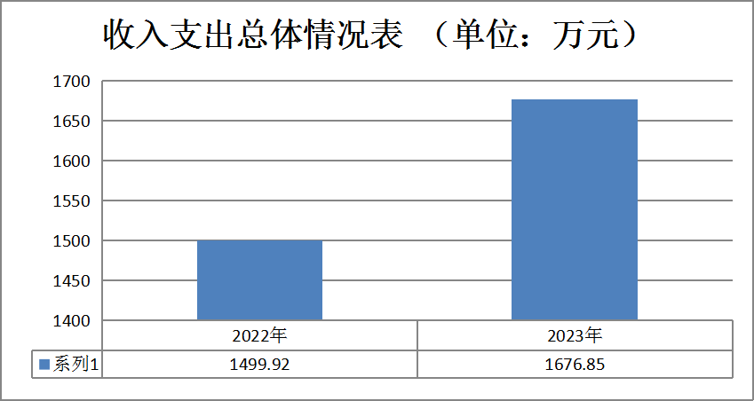
（图1：收、支决算总计变动情况图）

- 收入决算情况说明

2023年本年收入合计1594.43万元，其中：一般公共预算财政拨款收入1294.94万元，占81.22%；其他收入299.49万元，占18.78%。
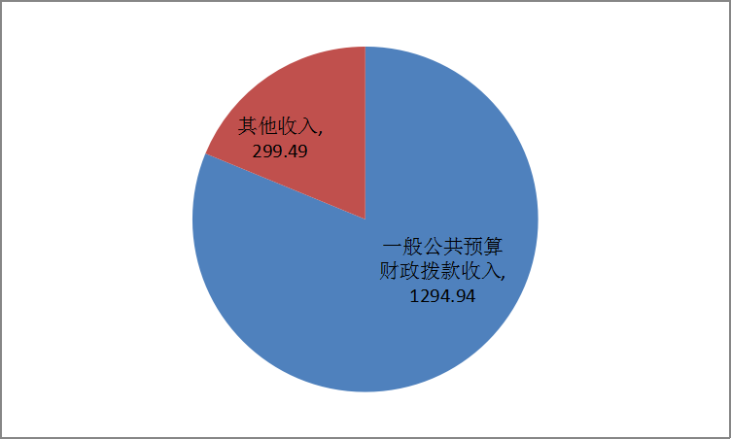
（图2：收入决算结构图）
- 支出决算情况说明

2023年本年支出合计1585.53万元，其中：基本支出1096.13万元，占69.13%；项目支出489.40万元，占30.87%。
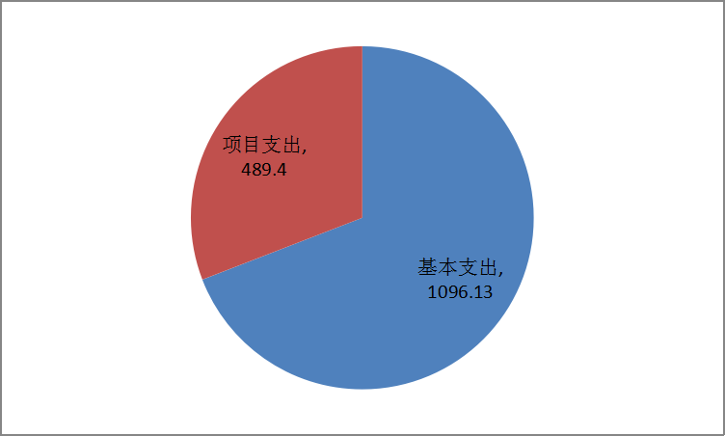
（图3：支出决算结构图）

四、财政拨款收入支出决算总体情况说明
2023年财政拨款收、支总计1294.94万元。与2022年相比，财政拨款收、支总计减少63.57万元，下降4.68%。主要变动原因是人员减少。
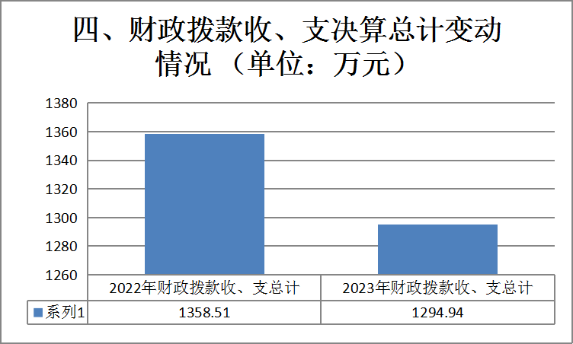
（图4：财政拨款收、支决算总计变动情况）

五、一般公共预算财政拨款支出决算情况说明

（一）一般公共预算财政拨款支出决算总体情况
2023年一般公共预算财政拨款支出1294.94万元，占本年支出合计的100%。与2022年相比，一般公共预算财政拨款支出减少63.57万元，下降4.68%。主要变动原因是人员减少。
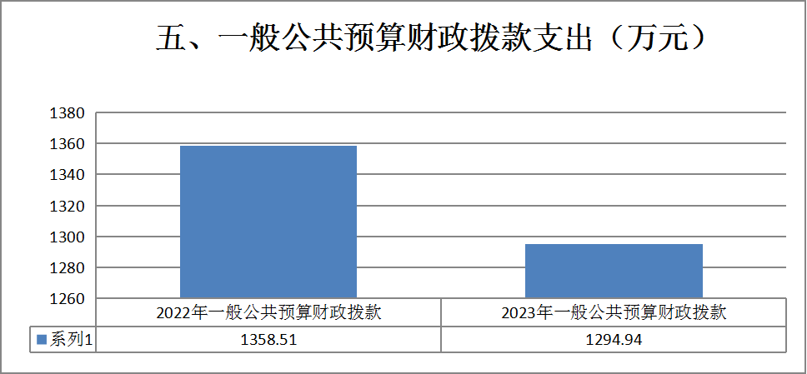
（图5：一般公共预算财政拨款支出决算变动情况）

（二）一般公共预算财政拨款支出决算结构情况
2023年一般公共预算财政拨款支出1294.94万元，主要用于以下方面:教育支出（类）1023.79万元，占79.00%；社会保障和就业（类）支出125.07万元，占10.00%；卫生健康支出（类）57.21万元，占4.00%；住房保障支出（类）88.87万元，占7.00%。
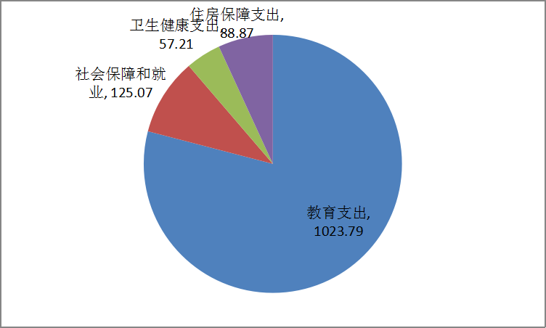
（图6：一般公共预算财政拨款支出决算结构）

（三）一般公共预算财政拨款支出决算具体情况

2023年一般公共预算支出决算数为1294.94万元，完成预算100%。其中：
1.教育支出（类）普通教育（款）小学教育（项）:支出决算为1023.79万元，完成预算100%，决算数与预算数持平。
2.社会保障和就业（类）行政事业单位养老支出（款）机关事业单位基本养老保险缴费支出（项）:支出决算为109.09万元，完成预算100%，决算数与预算数持平。
3.社会保障和就业（类）行政事业单位养老支出（款）事业单位离退休（项）:支出决算为3.20万元，完成预算100%，决算数与预算数持平。
4.社会保障和就业（类）残疾人事业（款）残疾人就业（项）:支出决算为8.29万元，完成预算100%，决算数与预算数持平。
5.社会保障和就业（类）其他社会保障和就业支出（款）其他社会保障和就业支出（项）:支出决算为4.48万元，完成预算100%，决算数与预算数持平。
6.卫生健康支出（类）行政事业单位医疗（款）事业单位医疗（项）:支出决算为42.29万元，完成预算100%，决算数与预算数持平。
7.卫生健康支出（类）行政事业单位医疗（款）公务员医疗补助（项）:支出决算为14.92万元，完成预算100%，决算数与预算数持平。
8.住房保障支出（类）住房改革支出（款）住房公积金（项）:支出决算为88.87万元，完成预算100%，决算数与预算数持平。

六、一般公共预算财政拨款基本支出决算情况说明
2023年一般公共预算财政拨款基本支出1096.10万元，其中：
人员经费1050.26万元主要包括：基本工资、津贴补贴、绩效工资、机关事业单位基本养老保险缴费、职业年金缴费、职工基本医疗保险缴费、公务员医疗补助缴费、其他社会保障缴费、住房公积金、其他工资福利支出、助学金、其他对个人和家庭的补助支出等。
公用经费45.83万元，主要包括：办公费、水费、电费、邮电费、物业管理费、差旅费、维修（护）费、培训费、专用材料费、劳务费、福利费、其他交通费、其他商品和服务支出等。
七、财政拨款“三公”经费支出决算情况说明

（一）“三公”经费财政拨款支出决算总体情况说明
2023年“三公”经费财政拨款支出决算为0万元，完成预算0%，决算数与预算数持平。

（二）“三公”经费财政拨款支出决算具体情况说明
2023年“三公”经费财政拨款支出决算中，因公出国（境）费支出决算0万元，占0%；公务用车购置及运行维护费支出决算0万元，占0%；公务接待费支出决算0万元，占0%。具体情况如下：
1.因公出国（境）经费支出0万元，完成预算0%。全年安排因公出国（境）团组0次，出国（境）0人。因公出国（境）支出决算比2022年持平。
2.公务用车购置及运行维护费支出0万元,完成预算0%。公务用车购置及运行维护费支出决算比2022年持平。
其中：公务用车购置支出0万元。全年按规定更新购置公务用车0辆，其中：轿车0辆、金额0万元，越野车0辆、金额0万元，载客汽车0辆、金额0万元。截至2023年12月底，单位共有公务用车-辆，其中：轿车0辆、越野车0辆、载客汽车0辆。
公务用车运行维护费支出0万元。
3.公务接待费支出0万元，完成预算0%。公务接待费支出决算比2022年基本持平。其中：
国内公务接待支出0万元，。国内公务接待0批次，0人次（不包括陪同人员），共计支出0万元。
外事接待支出0万元，外事接待0批次，0人，共计支出0万元。

八、政府性基金预算支出决算情况说明
2023年政府性基金预算财政拨款支出0万元。
- 国有资本经营预算支出决算情况说明
2023年国有资本经营预算财政拨款支出0万元。
- 其他重要事项的情况说明

（一）机关运行经费支出情况
2023年，学校机关运行经费支出0万元，本单位是全额拨款事业单位，没有预算机关运行经费。

（二）政府采购支出情况
2023年，学校政府采购支出总额0万元，其中：政府采购货物支出0万元、政府采购工程支出0万元、政府采购服务支出0万元。授予中小企业合同金额0万元，占政府采购支出总额的100%，其中：授予小微企业合同金额0万元，占政府采购支出总额的100%。
（三）国有资产占有使用情况
截至2023年12月31日，共有车辆0辆，其中：主要领导干部用车0辆、机要通信用车0辆、应急保障用车0辆、其他用车0辆。单价50万元以上通用设备0台（套），单价100万元以上专用设备0台（套）。

（四）预算绩效管理情况
根据预算绩效管理要求，本单位在2023年度预算编制阶段，没有需要开展事前评估的项目，故未开展预算绩效评估，组织对人员类、运转类、特定目标类等33个项目编制了绩效目标，预算执行过程中，选取1个项目开展绩效监控，组织对1个项目开展绩效自评，绩效自评表详见第四部分附件。

- 名词解释

1.财政拨款收入：指单位从同级财政部门取得的财政预算资金。
2.事业收入：指事业单位开展专业业务活动及辅助活动取得的收入。
3.经营收入：指事业单位在专业业务活动及其辅助活动之外开展非独立核算经营活动取得的收入。
4.其他收入：指单位取得的除上述收入以外的各项收入。5.使用非财政拨款结余：指事业单位使用以前年度积累的非财政拨款结余弥补当年收支差额的金额。
6.年初结转和结余：指以前年度尚未完成、结转到本年按有关规定继续使用的资金。
7.结余分配：指事业单位按照会计制度规定缴纳的所得税、提取的专用结余以及转入非财政拨款结余的金额等。
8、年末结转和结余：指单位按有关规定结转到下年或以后年度继续使用的资金。
9.教育（类）普通教育（款）小学教育（项）: 反映各部门举办的小学教育支出。政府各部门对社会中介组织等举办的小学的资助，如各类捐赠、补贴等，也在本科目中反映。
10.教育（类）普通教育（款）其他普通教育支出（项）: 反映除上述项目以外其它用于普通教育方面的支出。
11.社会保障和就业（类）行政事业单位养老支出（款）机关事业单位基本养老保险缴费支出（项）: 反映机关事业单位实施养老保险制度由单位缴纳的基本养老保险费支出。
12..社会保障和就业（类）其他社会保障和就业支出（款）其他社会保障和就业支出（项）: 反映上述项目以外其他用于社会保障和就业方面的支出。
13.医疗卫生与计划生育（类）行政事业单位医疗（款）事业单位医疗（项）:反映财政部门集中安排的事业单位基本医疗保险缴费经费，未参加医疗保险的事业单位的公费医疗经费，按国家规定享受离休人员待遇的医疗经费。
14.医疗卫生与计划生育（类）行政事业单位医疗（款）公务员医疗补助（项）:反映财政部门集中安排的公务员医疗补助经费。
15.住房保障支出（类）住房改革支出（款）住房公积金（项）:反映行政事业单位按人力资源和社会保障部、财政部规定的基本工资和津贴补贴以及规定比例为职工缴纳的住房公积金。
16.基本支出：指为保障机构正常运转、完成日常工作任务而发生的人员支出和公用支出。
17.项目支出：指在基本支出之外为完成特定行政任务和事业发展目标所发生的支出。
18.经营支出：指事业单位在专业业务活动及其辅助活动之外开展非独立核算经营活动发生的支出。
19.“三公”经费：指单位用财政拨款安排的因公出国（境）费、公务用车购置及运行费和公务接待费。其中，因公出国（境）费反映单位公务出国（境）的国际旅费、国外城市间交通费、住宿费、伙食费、培训费、公杂费等支出；公务用车购置及运行费反映单位公务用车车辆购置支出（含车辆购置税）及租用费、燃料费、维修费、过路过桥费、保险费等支出；公务接待费反映单位按规定开支的各类公务接待（含外宾接待）支出。
20.机关运行经费：为保障行政单位（含参照公务员法管理的事业单位）运行用于购买货物和服务的各项资金，包括办公及印刷费、邮电费、差旅费、会议费、福利费、日常维修费、专用材料及一般设备购置费、办公用房水电费、办公用房取暖费、办公用房物业管理费、公务用车运行维护费以及其他费用。

第四部分 附件
部门预算项目支出绩效自评表（2023年度）
项目名称 |  | 51090323T000008239682-四类学生课后服务保障经费（城市）
主管部门 |  | 四川省遂宁市船山区教育体育局部门 |  |  |  |  | 实施单位 （盖章） | 遂宁市船山区天宫庙小学校
项目基本情况 | 1.项目年目标完成情况 | 项目年目标 |  |  |  |  | 年度目标完成情况
项目基本情况 | 1.项目年目标完成情况 | 2023年城市课后服务补助，我校有45人，为家庭经济困难学生属于原建档立卡家庭、农村低保、残疾儿童、特困供养等四类学生，每天将开展2节课后服务的文化和兴趣特长课，通过该项目的实施，解决经济困难家庭学生实际困难。所有孩子共同参加课后服务，共同提升共同进步。最终将得到学生、家长和社会的好评。 |  |  |  |  | 解决经济困难家庭学生实际困难，维护四类学生家庭的经济稳步增长，让学生能更好地接受课后服务，对学生的成长具有持续性的帮助。
项目基本情况 | 2.项目实施内容及过程概述 | 我校每天将开展2节课后服务的文化和兴趣特长课，对这四类学生进行免费课后服务，让学生能更好地接受课后服务。
预算执行情况（10分） | 年度预算数（万元） | 年初预算 | 调整后预算数 | 预算执行数 |  |  | 预算执行率 | 权重 | 得分 | 原因
预算执行情况（10分） | 总额 | 6.89 | 3.32 | 3.32 |  |  | 100% | 10 |  | 2023年预算时对四类学生人数预算较多，经学校统计核实，实际四类学生人数比预算数少，对预算进行了调整。
预算执行情况（10分） | 其中：财政资金 | 6.89 | 3.32 | 3.32 |  |  | 100% | / | / | 2023年预算时对四类学生人数预算较多，经学校统计核实，实际四类学生人数比预算数少，对预算进行了调整。
预算执行情况（10分） | 财政专户管理资金 | 0.00 | 0.00 | 0.00 |  |  | 0.00% | / | / | 2023年预算时对四类学生人数预算较多，经学校统计核实，实际四类学生人数比预算数少，对预算进行了调整。
预算执行情况（10分） | 单位资金 | 0.00 | 0.00 | 0.00 |  |  | 0.00% | / | / | 2023年预算时对四类学生人数预算较多，经学校统计核实，实际四类学生人数比预算数少，对预算进行了调整。
预算执行情况（10分） | 其他资金 |  |  |  |  |  |  | / | / | 2023年预算时对四类学生人数预算较多，经学校统计核实，实际四类学生人数比预算数少，对预算进行了调整。
绩效指标（90分） | 一级指标 | 二级指标 | 三级指标 | 指标性质 | 指标值 | 度量单位 | 完成值 | 权重 | 得分 | 未完成原因分析
绩效指标（90分） | 产出指标 | 数量指标 | 学生参与数 | = | 45 | 人 | 45 | 20
绩效指标（90分） | 产出指标 | 质量指标 | 资金支付准确率 | ≥ | 98 | % | 100 | 20
绩效指标（90分） | 产出指标 | 成本指标 | 资金到位率 | ≥ | 98 | % | 100 | 10
绩效指标（90分） | 产出指标 | 时效指标 | 时间安排合理性 | ≤ | 2023 | 年 | 2023 | 10
绩效指标（90分） | 效益指标 | 社会效益 | 提升学生综合素质 | ≥ | 98 | % | 98 | 20
绩效指标（90分） | 满意度指标 | 满意度 | 学生家长满意度 | ≥ | 98 | % |  | 10 | 9 | 未进行满意度调查
合计 |  |  |  |  |  |  |  | 100 | 99
评价结论 | 四类学生的课后学习科目均未额外收取费用，减轻了学生家长经济压力，同时促进了学生各项全面发展，但指标设置不够合理，我校2023年四类学生课后服务补助项目支出绩效自评得分99分。
存在问题 | 项目事前绩效评估、绩效目标指标设置还不够完整、合理。
改进措施 | 牢固树立绩效观念，加强预算项目事前评估，进一步加强资金使用用途，合理编制绩效目标，动态监控项目实施情况，及时调整绩效目标，确保绩效目标合理、可行、能实现
项目负责人：任星 |  |  |  |  | 财务负责人： 杨高

第五部分 附表

一、收入支出决算总表

二、收入决算表

三、支出决算表

四、财政拨款收入支出决算总表

五、财政拨款支出决算明细表

六、一般公共预算财政拨款支出决算表

七、一般公共预算财政拨款支出决算明细表

八、一般公共预算财政拨款基本支出决算表

九、一般公共预算财政拨款项目支出决算表

十、政府性基金预算财政拨款收入支出决算表

十一、国有资本经营预算财政拨款收入支出决算表

十二、国有资本经营预算财政拨款支出决算表

十三、财政拨款“三公”经费支出决算表

